ООО «Турцентр-ЭКСПО» г. Белгород, ул. Щорса, 64 а, III этаж
Остановка ТРЦ «Сити Молл Белгородский»
www.turcentr31.ru т./ф: (4722) 28-90-40; тел: (4722) 28-90-45; +7-951-769-21-41

КАБАРДИНКА, «ЛАКИС» ( с бассейном и лифтом) Лето 2022

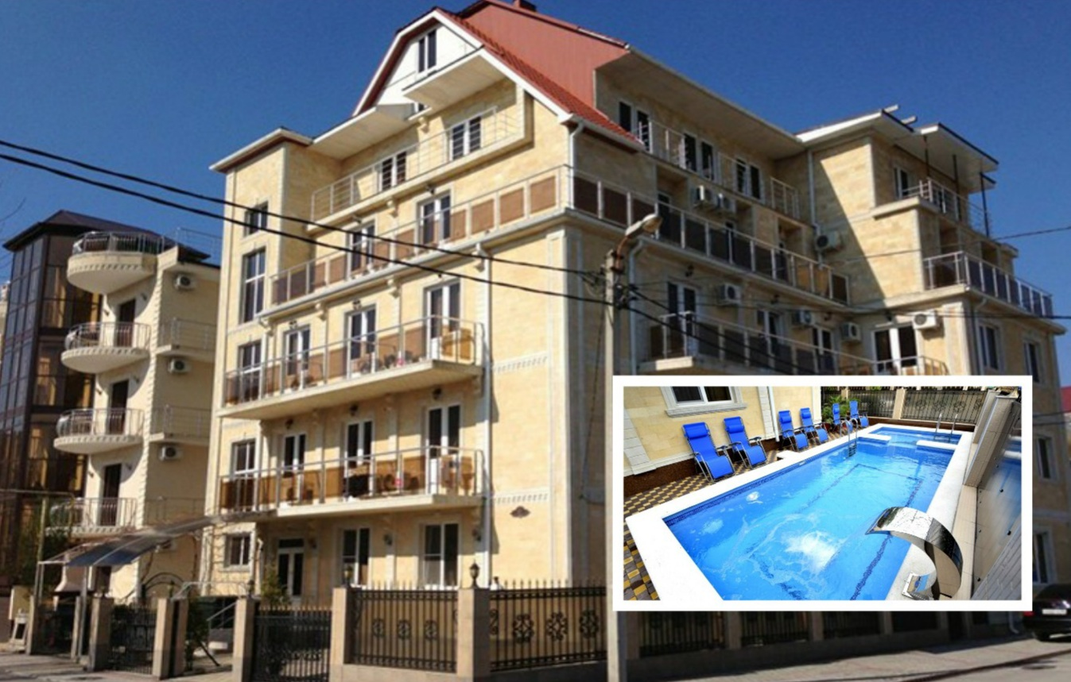Гостиница "Лакис" находится практически в самом центре курортного поселка Кабардинка. Кабардинка входит в состав города Геленджика, находится в 15-ти км от города. Сейчас это одно из самых популярных на побережье мест для молодежного и семейного отдыха. В Кабардинке очень красивая набережная, кафе и рестораны, ночные дискотеки, детские аттракционы, морские прогулки, рынки и магазины. А в Геленджике для вашего отдыха - Аквапарки «Бегемот», «Золотая бухта», дельфинарий, туристский комплекс развлечений и спорта «Олимп. Рядом с гостиницей "Лакис" находится рынок, автовокзал. Для отдыхающих имеется: бесплатная охраняемая стоянка, просторная кухня для приготовления пищи, место во дворе для игр детей (качели). Рядом располагаются магазины, сувенирные лавки, кафе и дискотеки. Все номера гостиницы с балконами.
Размещение: «Стандарт» 2-х местные номера с удобствами (WC, душ, ТВ, холодильник, сплит-система, односпальные или двуспальная кровати, прикроватные тумбочки, шкаф, пуфики, туалетный столик, вешалка, зеркало, балкон, доп. место - евро-раскладушка).
«Стандарт» 3-х местные номера с удобствами (WC, душ, ТВ, холодильник, сплит-система, односпальные или двуспальная кровати, прикроватные тумбочки, шкаф, пуфики, туалетный столик, вешалка, зеркало, балкон).
«Стандарт» 2-х комнатные 4-х, 5-и местные номера с удобствами (WC, душ, ТВ, холодильник, сплит-система, односпальные кровати, диван-кровать, прикроватные тумбочки, кресла, пуфики, шкаф, туалетный столик, журнальный столик, комод, вешалка, зеркало, балкон).
Пляж: 7 мин - песчаный, мелко-галечный (водные аттракционы и развлечения).
Питание: в гостинице есть кухня, оборудованная всем необходимым для самостоятельного приготовления пищи.
Дети: до 4 лет на одном месте с родителями -5150 руб., до 12 лет скидка на проезд – 200 руб.
Стоимость тура на 1 человека (7 ночей)
Размещение  Заезды | СТАНДАРТ ( с балконом)
 | 2-х мест.  с удоб.  (вид на соседнюю гостин.) | 2-х мест.  с удоб. | Доп. место  дети до 10 лет  (в 2-х мест.) | 3-х мест.  с удоб.  (вид на соседнюю гостин.) | 3-х мест.  с удоб. | 2-х комн.
 |  |  |  |  |  | 4-х мест.  с удоб. | 4-х мест.  с удоб. и кухней | 5-и мест.  с удоб. и кухней
03.06.-12.06. | 12500 | 13450 | 7650 | 10800 | 11450 | 12650 | 13100 | 11650
10.06.-19.06. | 12800 | 13750 | 7950 | 11150 | 11750 | 12850 | 13350 | 11950
17.06.-26.06. | 13600 | 14600 | 8500 | 11600 | 12200 | 13250 | 13850 | 12250
24.06.-03.07. | 14600 | 15600 | 8650 | 12250 | 12650 | 13450 | 14850 | 13450
01.07.-10.07. | 15850 | 16850 | 9750 | 13350 | 13650 | 13950 | 16000 | 13950
08.07.-17.07. | 15850 | 16850 | 9750 | 13350 | 13650 | 13950 | 16000 | 13950
15.07.-24.07. | 16150 | 17150 | 9950 | 13500 | 14000 | 14250 | 16300 | 14250
22.07.-31.07. | 16150 | 17150 | 9950 | 13500 | 14000 | 14250 | 16300 | 14250
29.07.-07.08. | 16150 | 17150 | 9950 | 13500 | 14000 | 14250 | 16300 | 14250
05.08.-14.08. | 16150 | 17150 | 9950 | 13500 | 14000 | 14250 | 16300 | 14250
12.08.-21.08. | 16150 | 17150 | 9950 | 13500 | 14000 | 14250 | 16300 | 14250
19.08.-28.08. | 15850 | 16850 | 9750 | 13350 | 13850 | 13950 | 16000 | 13950
26.08.-04.09. | 14800 | 15800 | 8950 | 12350 | 13550 | 13550 | 15000 | 13250
02.09.-11.09. | 14250 | 15250 | 8250 | 11950 | 13350 | 13350 | 14000 | 12250
09.09.-18.09. | 13750 | 14750 | 7850 | 11750 | 13250 | 12950 | 13450 | 11950
16.09.-25.09. | 13450 | 14450 | 7650 | 11450 | 12900 | 12650 | 13150 | 11650
В стоимость входит: проезд на автобусе, проживание в номерах выбранной категории, сопровождение, страховка от несчастного случая.
Курортный сбор за доп. плату .
Выезд из Белгорода еженедельно по пятницам.
Хочешь классно отдохнуть – отправляйся с нами в путь!!!!

